
2016年杭州市第一次高考科目教学质量检测
地理试题卷
考生须知：
1．本试卷分试题卷和答题卷两部分。满分100分，考试时间100分钟。
2．答题前，必须在答题卷的密封区内填写校名、姓名和准考证号码。
3．所有答案都必须做在答题卷标定的位置卜，务必注意试题序号和答题序号相对应。
4．考试结束后，只需上交答题卷。
第1卷(选择题，共50分)
本卷共25小题，每小题2分，共计50分。在每小题的四个选项中。只有一项最符合要求。
目前我国在南极地区建有四个科考站：泰山站(76°58’E，73°51’s)、长城站(58°58’w，62°13’S)、中山站(76°23’E，69°22’S)、昆仑站(77°07’E，80°25’S)。图1为我国科考站位置示意图，读图完成下列问题。
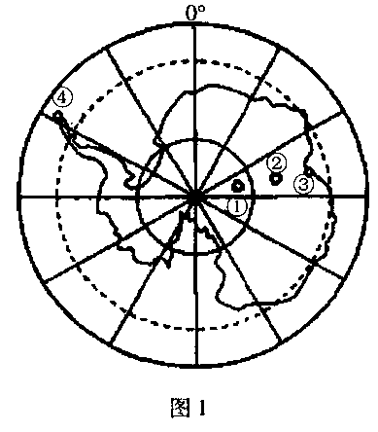
1．图l中①、②、③、④对应的考察站依次是( )
A．昆仑站、泰山站、中山站、长城站
B．泰山站、昆仑站、长城站、中山站
c．昆仑站、中山站、泰山站、长城站
D．泰山站长城站昆仑站中山站
2．关于这四个科考站的叙述，正确的是( )
A．①站位于杭州(120°E，30°N)的东南方向
B．1月1日，②站白昼逐渐变短
C．③站刚出现极夜时，杭州正午太阳高度约为80°
D．每年最晚出现极昼的是④站
【答案】
1.A
2.C
【解析】
试题分析：
1.本题是以南极点为中心的极点俯视图，靠南极越近，纬度越高。题干信息给出了四个科考站的经纬度，纬度由高到低依次为昆仑站、泰山站、中山站、长城站，故选A。
2.①站为昆仑站(77°07’E，80°25’S)，与杭州(120°E，30°N)对比知①站位于杭州的西南方向，故A错；由太阳直射点的移动规律知1月1日太阳直射点大致位于21°S，大约69°S及其以南出现极昼现象，②站为泰山站(76°58’E，73°51’s)处于极昼期，故B错；④站位于南极圈以外，不会出现极昼极夜现象，故D错；③站刚出现极夜时，太阳直射点大致位于21°N，由正午太阳高度的计算公式H＝90°－纬度差，计算可知杭州正午太阳高度约为80°，故选C。
考点：本题考查经纬网的应用、地球公转的地理意义。

我国太行山东侧发育有嶂石岩地貌。图2是某处嶂石岩景观的素描图，呈现出自上而下呈三级阶梯状的陡崖，其形成过程如图3中的①一④所示(图例I～Ⅳ分别代表不同岩层)。读图完成下列问题。
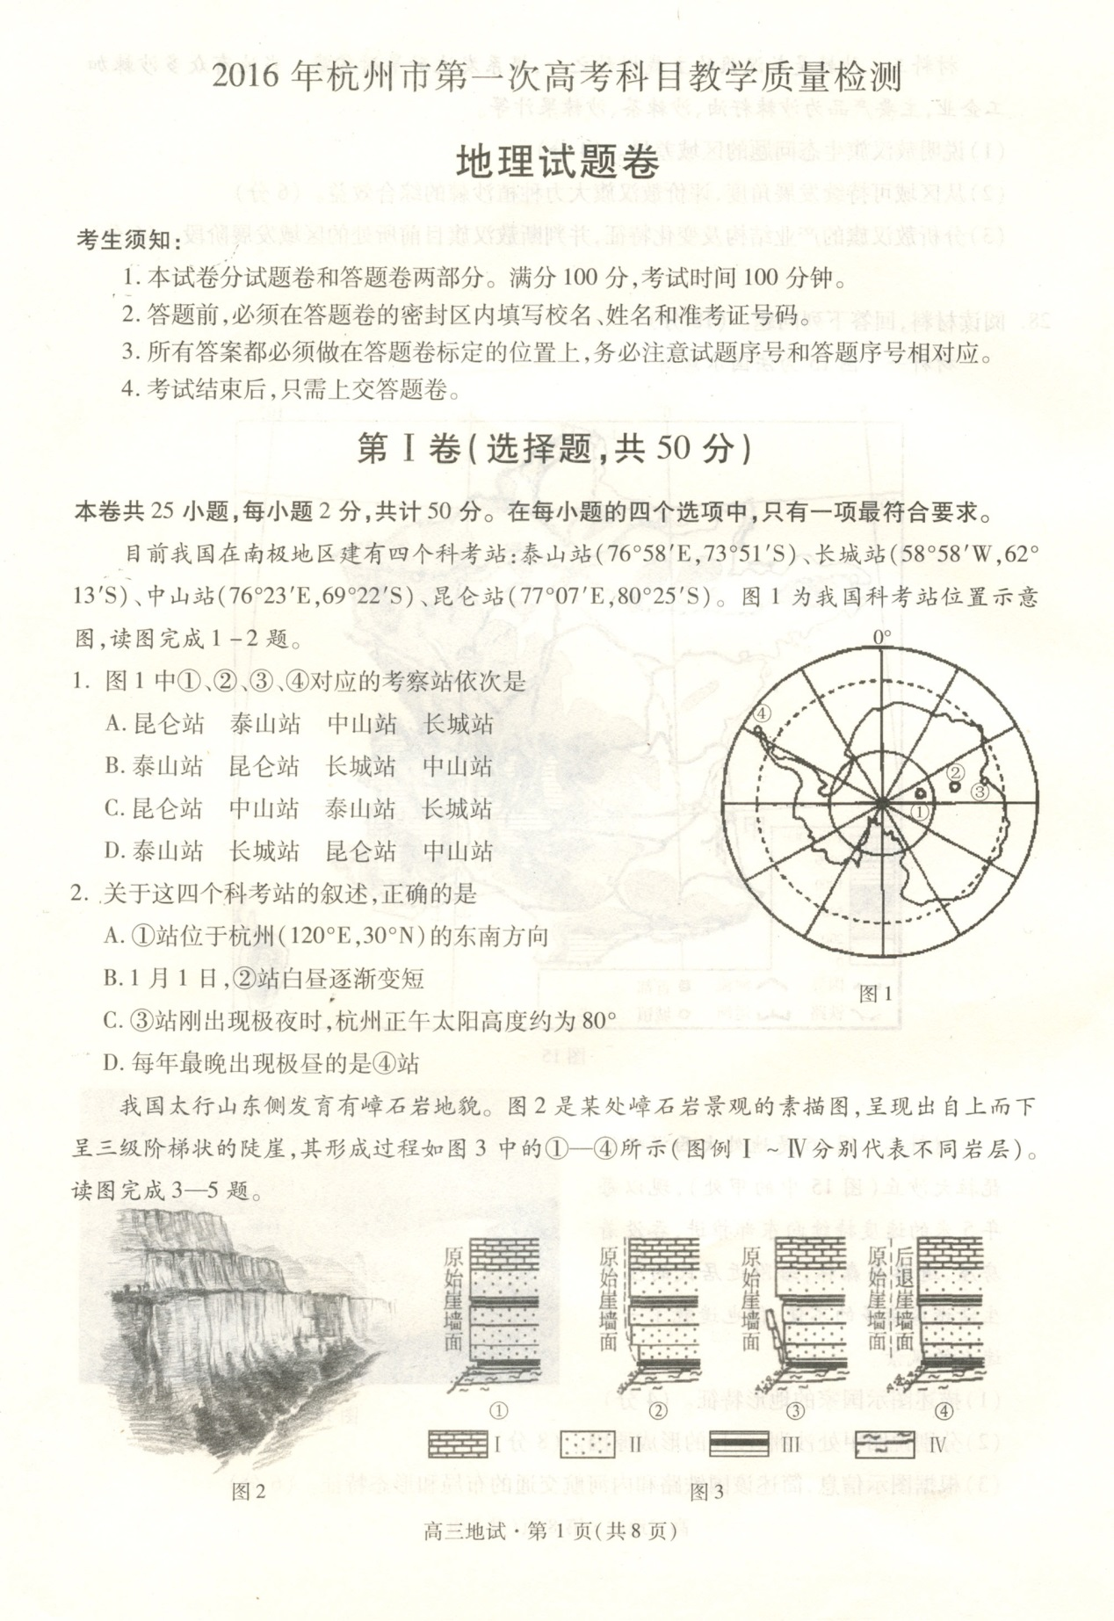
3．图例所示岩层中，岩性最松软的是( )
A．I B．Ⅱ C．Ⅲ D．Ⅳ
4．该处三级陡崖形成的主要外力作用是( )
A．流水侵蚀 B．风力侵蚀 C．地壳抬升 D．冰川侵蚀
5．下列地貌的形成过程，与图3类似的是( )
A．华山陡崖 B．海蚀崖 C．雅丹地貌 D．峡湾地貌
【答案】
3.C
4.A
5.B
【解析】
试题分析：
3.读图3可知，Ⅲ 最先遭受侵蚀，说明Ⅲ 岩性最松软，故选C。
4.太行山东侧为半湿润区，降水较多，外力作用应以流水作用为主，故选A。
5.华山陡崖为断层所致，为地垒；雅丹地貌为风力侵蚀地貌；峡湾地貌为冰川地貌；海蚀崖为海蚀地貌，故选B。
考点：本题考查内外力作用与地表形态。
图4是我国部分城市2015年11月2日一8日的最高气温变化曲线图，读图回答下列问题。
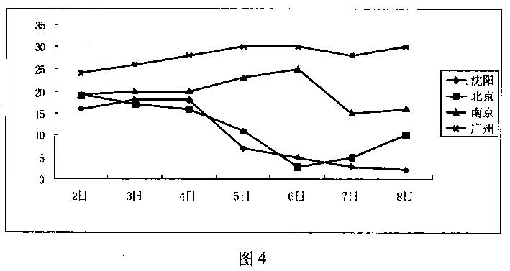
6．关于图示的描述，正确的是( )
A．3日冷空气开始影响北京、沈阳等地
B．沈阳、北京可能有雨雪天气
C．该时段内，南京的天气变化最剧烈
D．该时段内，广州有一次明显的降温过程
7．8日，沈阳市出现重度雾霾天气。据图推测主要原因是( )
A．冷锋过境，扬起沙尘增多 B．秸秆焚烧，烟尘浓度增大
C．暖锋过境，悬浮颗粒物增多 D．供暖燃煤，烟尘排放增加
【答案】
6.B
7.D
【解析】
试题分析：
6.读图可知，3日北京、沈阳的气温并没有出现明显下降，故A错；读图知南京气温变化幅度并不是最大的，天气变化不会是最剧烈的，故B错；广州没有明显的降温过程，而是增温，故D错；冷锋过境可能会有雨雪天气，故选B。
7.11月为沈阳的冬季，气温较低，雾霾天气主要是由于供暖燃煤，烟尘排放增加所致，故选D。
考点：本题考查锋面天气系统。
藏中水电站是雅鲁藏布江干流上建成的首座水电站。图5为藏木水电站位置示意图，据此完成下列问题。
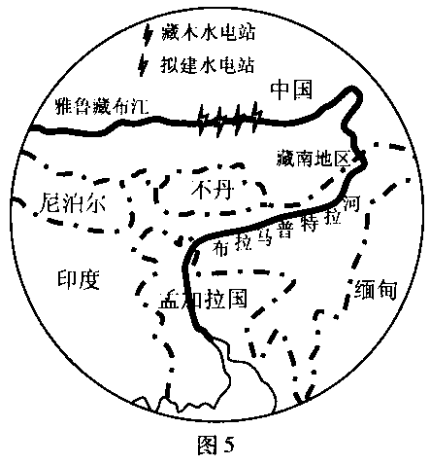
8．与印度相比，我国在该河流干流建设水电站的优势是( )
A．海拔高 B．水量大 C．落差大 D．河谷宽
9．藏木水电站建设对当地的主要意义是( )
①促进旅游业发展 ②减轻地质灾害 ③扩大耕地面积 ④提供电力能源
A．①② B．③④ C．②③ D．①④
【答案】
8.C
9.D
【解析】
试题分析：
8.与印度相比，雅鲁藏布江在我国属于上游河段，落差大，故选C。
9.藏木水电站建设主要是开发水能资源，提供电力能源，促进当地旅游业的发展，故选D。
考点：本题考查区域水能资源开发。
图6为世界某区域年降水量分布图(单位：毫米)。在该区域南部地区生活的富拉尼人，以游牧业为主。读图回答下列问题。
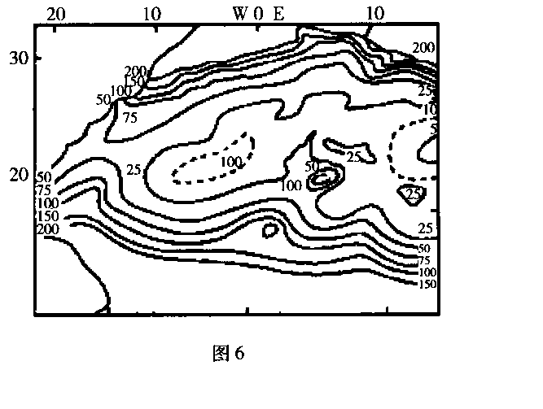
10．影响该区域年降槛量的主导因素是( )
A．纬度高低
B．地形起伏
C．距海远近
D．大气环流
11．富拉尼人迁徙的时间最有可能是( )
A．10月南迁，4月北迁
B．10月北迁，4月南迁
C．10月东迁，4月西迁
D．10月西迁，4月东迁
【答案】
10.D
11.A
【解析】
试题分析：
10.根据经纬网可以判断。图中地区是非洲西北部。图的南北两侧年降水量线密集，降水量变化很大，中心区域则较少；从纬度来看，中部地区是撒哈拉沙漠，副热带高气压带控制，形成热带沙漠气候，降水量稀少；南侧为热带草原气候，受信风带和赤道低气压带交替控制，赤道低气压带控制的时候降水量较多；北侧则是受副热带高气压带与西风带交替控制的地中海气候，降水量也较多。所以这种降水量的分布主要是受大气环流影响的结果。故选D 。
11.游牧活动的迁徙就是考虑牲畜事物来源问题，食物一般就是指植被，植被的生长条件一般是受气候直接影响，气候的变化最终是取决于太阳直射点的南北移动，所以动物的迁徙最终其实就是追随太阳直射点，二者的规律是一致的。据此可以判断游牧业的富拉尼人应该是10月份和太阳直射点的移动一致，向南迁徙；4月份则向北迁徙。故选A 。
考点：本题考查气候的影响因素、气候特征。
图7为“斯堪的纳维亚半岛植被类型分布图”，读图回答下列问题。
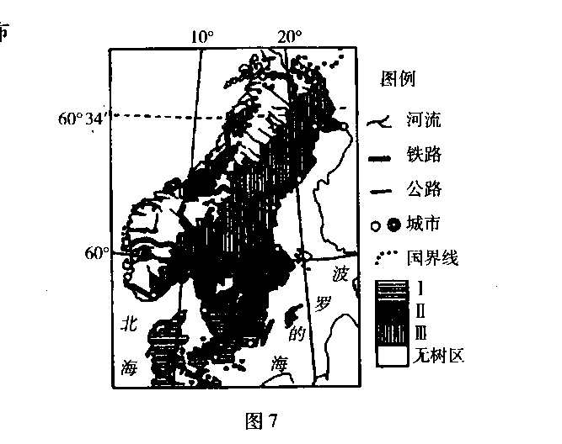
12．Ⅱ所代表的植被类型是( )
A．亚热带常绿硬叶林
B．温带落叶阔叶林
C．温带针阔叶混交林
D．亚寒带针叶林
13．形成“无树区”的主要自然原因是( )
①地形坡度小 ②土层厚度薄
③年降水量大 ④光照条件差
A．①② B．①③
C．②④ D．③④
14．北欧森林常受酸雨危害，其原因可能是( )
A．西欧经济发达，酸性气体排放量大
B．水电站建设导致污染量增大
C．“无树区”面积广，吸收酸性气体少
D．过度开垦耕地，化肥用量大
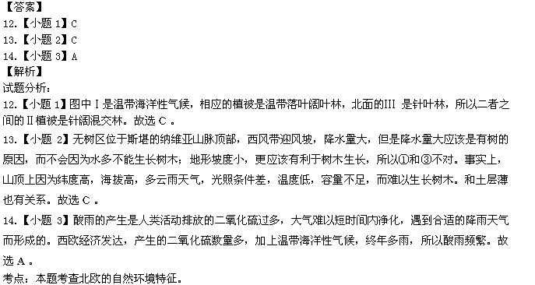 图8是“新疆阿勒泰地区牧民转场路线示意图”，每个转场季节牧道连续过畜量达100万头以上，迁徙路径最远达四、五百千米之遥，常常导致牛羊大量死亡。读图完成下列问题。
15．阿勒泰地区夏季牧场分布于( )
A．山地森林带以下的山前平原 B．山地森林带以下的山麓草原
C．山地森林带以I二的高山草甸 D．河谷平原和盆地中心的草原

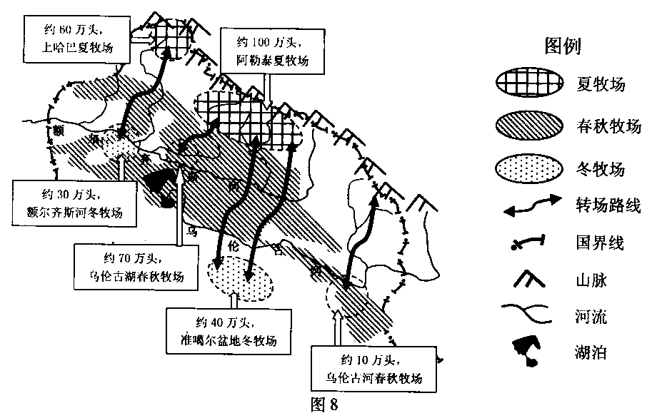
16．导致转场过程中牛羊大量死亡的主要原因可能是( )
A．春夏之交的风沙 B．夏秋之交的高温
C．秋冬之交的干旱 D．冬春之交的雪灾
【答案】
15.C
16.D
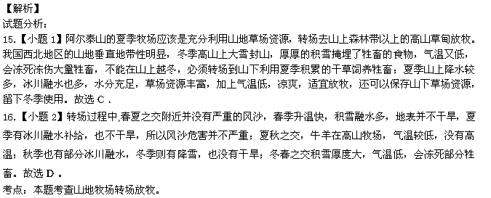 2014年11月21日，国务院印发《关于调整城市规模划分标准的通知》，表1是我国新旧
城市等级划分标准的对比，完成下列问题。
表1 新旧城市标准对比
 | 旧城市标准(城区非农业人口) | 新城市标准(城区常住人口)
超大城市 |  | 1000万人口以上
特大城市 | 100万人口以上 | 500万——1000万
Ⅰ型大城市 | 50万——100万 | 300万——500万
Ⅱ型大城市 | 50万——100万 | 100万——300万
中等城市 | 20万—50万 | 50万——100万
Ⅰ型小城市 | 20万人口以下 | 20万——50万
Ⅱ型小城市 | 20万人口以下 | 20万人口以下
17．下列关于城市新等级划分的说法正确的是( )
A．城市面积越大，城市等级越高 B．城市化水平越高，城市等级越高
c．经济水平越高，城市等级越高 D．常住人口越多，城市等级越高
18．大城市发展过程中可能面临的问题是( )
A．中心区人口外迁，城市等级下降 B．城市用地紧张，人居环境变差
C．经济发展加快，劳动力短缺 D．逆城市化严重，城市服务范围缩小
【答案】
17.D
18.B
【解析】
试题分析：
17.读表1可知，新城市标准是城区常住人口，常住人口越多，城市等级越高，故选D。
18.随着城市的发展，城市用地越来越紧张，城市环境质量会下降，故选B。
考点：本题考查城市等级体系、城市化对地理环境的影响。
图9为中缅油气管线局部示意图，它由石油管道和天然气管道两条管线组成。它们穿越
高山、河流，途经原始丛林区、喀斯特地貌区、地震活跃带，修建难度大。完成下列问题。
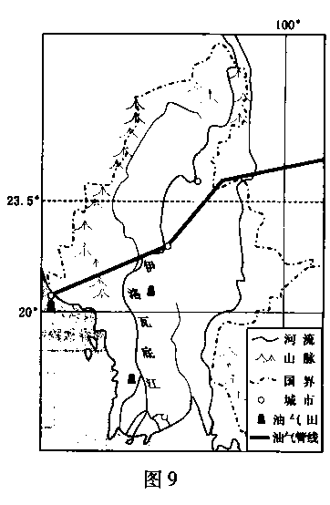
19．面对复杂的地理环境，管线设计规划中主要运用的现代信息技术是( )
A．RS B．GIS
C．GPS D．SOS
20．修建中缅输油气管道对我国的地理意义是( )
①建立多元化的石油运输渠道，保证石油运输安全
②通过收取石油过境费增加经济收入
③利于近海、陆地石油资源的开采
④优化国家现有石化工业布局，推动西南经济发展
A．①② B．③④
c．①④ D．②③
【答案】
19.B
20.C
【解析】
试题分析：
19.RS是收集信息的感知手段，主要获取影像资料；GIS是在一定数据源的基础上进行分析、对比、计算；GPS主要是定位和导航；中缅油气管线的自然地理条件复杂，需要综合分析和评判，故选B。
20.修建中缅输油气管道为我国建立多元化的石油运输渠道，石油运输安全提供了保证。也能够优化国家现有石化工业布局，带动西南地区经济发展。故选C。
考点：本题考查3S技术、资源的跨区域调配。
梯度转移是指一个国家的经济发展客观上存在梯度差异，高梯度地区通过不断创新并不断向外扩散求得发展，中、低梯度地区通过接受扩散或寻找机会求得发展。图10为“中国区域间产业转移梯度模式”图，读图完成下列问题。

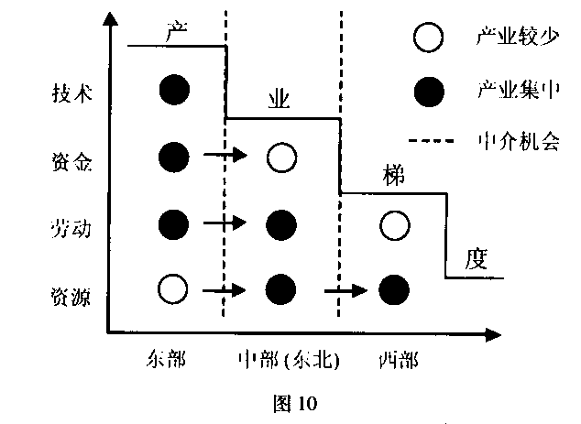

21．我国不同区域间存在诸多的差异，造成产业转移的主要原因不包括( )
A．资源禀赋 B．经济结构 C．开发战略 D．能源结构
22．关于我国东、中、西三大经济带的产业转移，叙述正确的是( )
A．资源密集型、劳动密集型产业由中部向西部地区转移
B．劳动密集型产业已完成东部向中部地区的转移
C．西部地区没有技术密集型、资金密集型产业
D．资金密集型、技术密集型产业目前仍集中在东部地区
23．中介机会是产业转移中介于企业及其转移潜在目标地之间，起沟通、协调、服务等作用的外在因素。这种中介机会可能是( )
①家乡投资 ②政府合作 ③能源供应 ④土地价格
A．①② B．③④ c．①③ D．②③
【答案】
21.D
22.D
23.A
【解析】
试题分析：
21.读图可知，我国东部地区产业以技术、资金、劳动力为主；中部地区以劳动、资源为主；西部地区以资源为主，造成产业转移的原因与能源无关，故选D。
22.读图可知，A、B、C项错误；资金密集型、技术密集型产业目前仍集中在东部地区，故选D。
23.由题文信息中介机会的定义可知，选A。
考点：本题考查产业转移。
能源效率是指能源消耗量对维持和促进人类可持续发展的贡献量。生态效率则兼顾经济活动的生态效益与经济效益，要求将环境影响和资源利用的强度适配于地球的承载力水平。读“1997年～2012年我国四个省级行政区能源生态效率变化图”(图11)，回答下列问题。
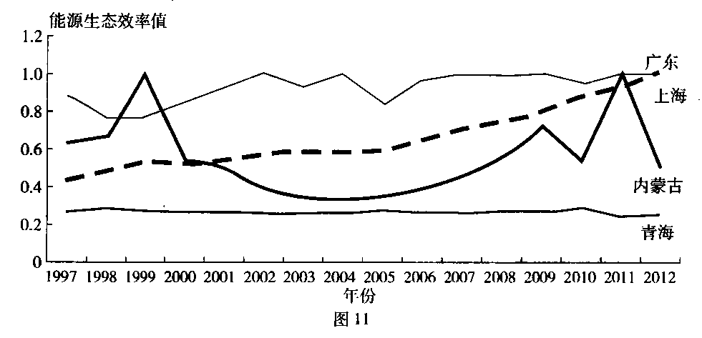
24．关于四省级行政区能源生态效率变化的叙述，正确的是( )
A．广东能源生态效率始终最高 B．上海能源生态效率降幅最大
c．内蒙古能源生态效率不稳定 D．青海能源生态效率持续降低
25．产业结构是影响能源生态效率的主要冈素，关于图示阴省级行政区产业结构特征的推断，正确的是( )
A．广东省高耗能产业发达 B．上海产业转型升级较快
c．内蒙古三次产业波动大 D．青海多资金密集型产业
【答案】
24.C
25.B
【解析】
试题分析：
24.读图知，广东能源生态效率不是始终最高，故A错；上海能源生态效率呈上升趋势而不是下降，故B错；青海能源生态效率比较稳定，故D错；因此答案选C。
25.广东省能源不足，以轻工业为主，故A错；内蒙古以第二产业尤其是高能耗产业为主，波动不大，故C错；资金密集型产业主要在经济发达地区，故D错；上海经济发达，综合实力强，产业转型升级较快，故选B。
考点：本题考查
第Ⅱ卷(综合题，共50分)
本卷共3小题，共计50分。其中26题16分，27题16分，28题18分。
26．阅读图文材料，回答下列问题。(16分)
材料一 图12是我国“三江并流”地区略图。
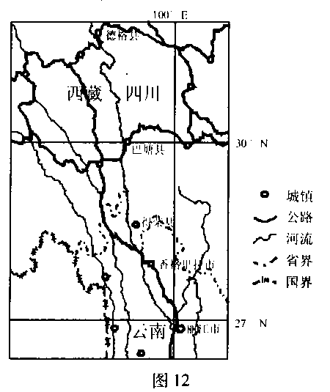
材料二云南省引种小粒种咖啡至今已有100多年的历史。2014年，全省咖啡种植面积、产量均占全国的99％以上，是我国最大的咖啡豆生产基地。但因技术水平有限、缺乏标准化生产管理等，一直以原料供应为主。
(1)根据材料一，简述图示区域聚落的分布特点。(6分)

(2)运用地理原理，解释在峡谷的两侧山腰处，白天常有一条云雾带出现的原因。(4分)

(3)结合材料二，云南省咖啡产业要持续发展需采取哪些措施？(6分)
【答案】
（1）（6 分）沿河谷（2 分）、沿交通线（公路）分布，（2 分）南部数量较多（密集），北部较少（稀疏）（2 分），分布较分散（聚落间相距较远）。（2 分）（每点 2 分，写出其中三点得6 分）
（2）（4 分）白天山坡温度较高，（1 分）谷底气流沿山坡上升（谷风），（1 分）在山腰处水汽冷却凝固形成云雾。（2 分）
（3）（6 分）加大科技投入，服务于农户；（2 分） 加强标准化生产管理（大力发展无公害
咖啡、有机咖啡）；（2 分） 发展深加工业（扶持培育龙头企业）；（2 分） 拓展销售渠道
（培育本土品牌）。 发展规模化种植 （2 分） （每点 2 分，写出其中三点得 6 分）
【解析】
试题分析：
(1) 聚落等点状事物的分布特点从分布的具体位置“在哪里”和“有多少”两方面回答。由图文信息可知“三江并流”地区山高谷深，聚落分布在地势相对地平的河谷地带；读图发现有些聚落也沿公路分布；读图可知南部聚落多，北部聚落少。
(2) 本题考查局部热力环流的内容，白天山坡温度较高，山坡近地面形成低气压，同一水平面的山谷处温度低，形成高气压，因此谷底气流沿山坡上升形成谷风，谷风在爬升的过程中水汽冷却凝结形成云雾。
(3) 由材料二可知云南省咖啡产业历史悠久，种植面积广，产量高，但技术水平低，管理不完善。因此要持续发展必须从技术、管理、深加工延长产业链、开拓市场、培育品牌等发面入手，兼顾经济、生态、社会三方面的可持续发展。
考点：本题考查城市区位因素、山谷风、区域农业的可持续发展。
27．阅读下列图文材料，回答下列问题。(16分)
材料一 图13为敖汉旗地理环境示意图。
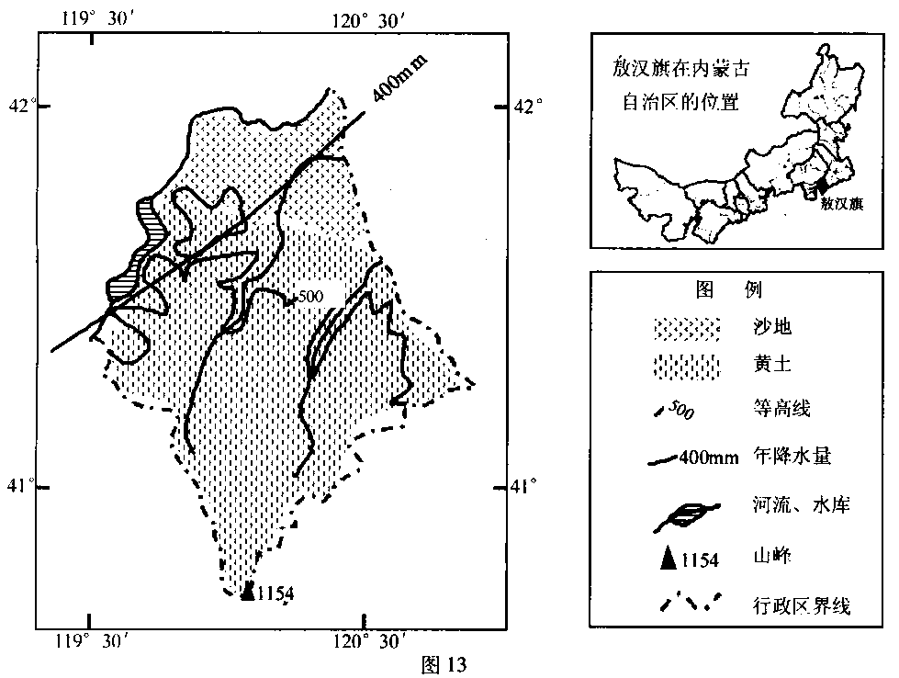

材料二 图14为敖汉旗2004-2013产业结构变化曲线。
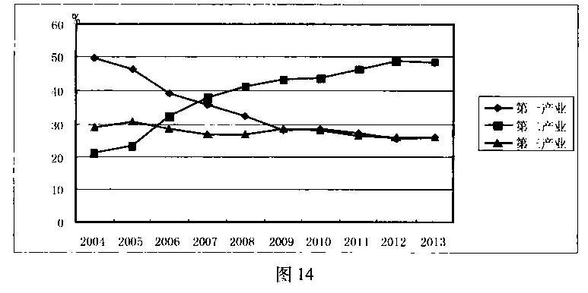
材料三 沙棘是敖汉旗的主栽树种之一，根系发达耐旱耐贫瘠。当地有众多沙棘加工企业，主要产品为沙棘籽油、沙棘茶、沙棘果汁等。
- 说明敖汉旗生态问题的区域差异。(4分)

- 从区域可持续发展角度，评价敖汉旗大力种植沙棘的综合效益。(6分)

- 分析敖汉旗的产业结构及变化特征，并判断敖汉旗目前所处的区域发展阶段。(6分)
【答案】
(1) （4 分）南部水土流失（2 分） 北部荒漠化（2 分）
(2) （6 分）有效地保持了水土，改善了当地农牧业生产条件。（2 分）为沙棘加工提供了充足的原材料，推动工业化和城市化的发展。（2 分）增加当地居民经济收入，增加就业。（2 分）
(3) （6 分）以第二产业为主；（1 分）第二产业持续上升；第三产业基本不变（变化幅度小，略有下降）；第一产业持续下降；（3 分） 工业化阶段（2 分）
【解析】
试题分析：
(1) 由材料一可知，南部降水量400㎜以上，属半湿润区，土质为黄土，黄土质地疏松，遇水易分解，易发生水土流失；北部降水量400㎜以下，属半干旱区，土质为沙地，易发生土地荒漠化。
(2) 评价综合效益应从生态、经济、社会三方面入手。有效地保持了水土，改善了当地农牧业生产条件。为沙棘加工提供了充足的原材料，推动工业化和城市化的发展。（2 分）增加当地居民经济收入，增加就业。
(3) 分析材料二图14可得出结论。以第二产业为主；第二产业持续上升；第三产业基本不变（变化幅度小，略有下降）；第一产业持续下降；（3 分） 工业化阶段
考点：本题考查区域生态环境问题、农业的可持续发展、区域经济发展。
28．阅读材料，回答下列问题。(18分)
材料一 图15为法国示意图
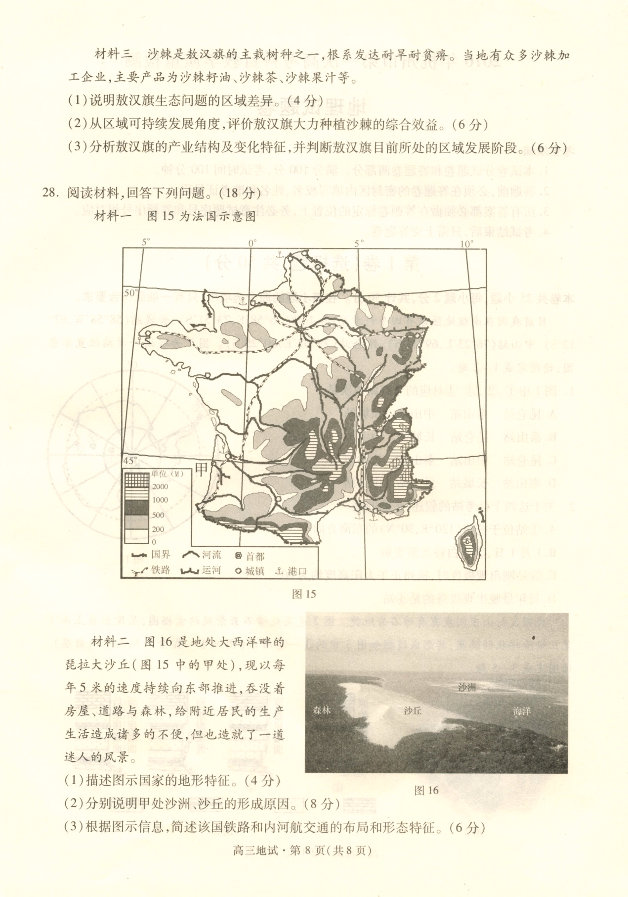
材料二 图16是地处大西洋畔的琵拉大沙丘(图15中的甲处)，现以每年5米的速度持续向东部推进，吞没着房屋、道路与森林，给附近居民的生产生活造成诸多的不便，但也造就了一道迷人的风景。
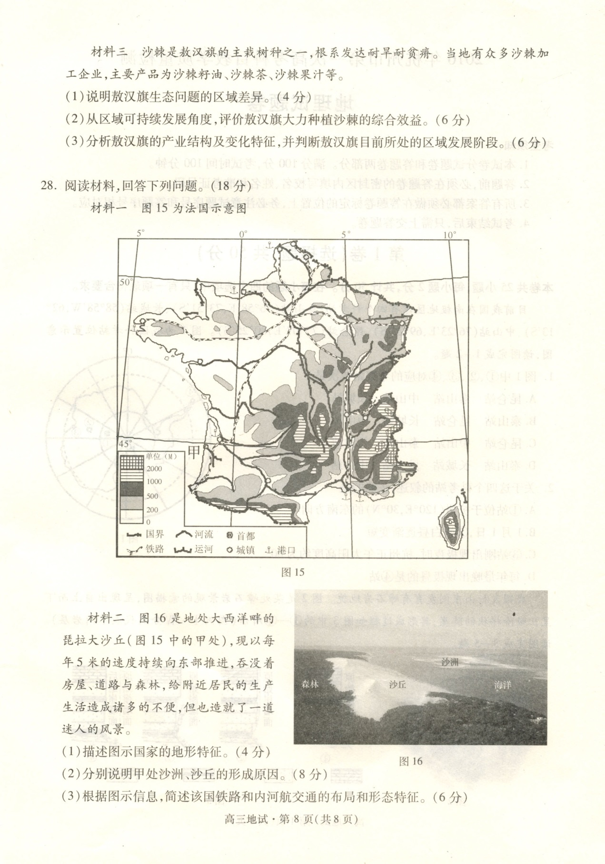
(1)描述图示国家的地形特征。(4分)

(2)分别说明甲处沙洲、沙丘的形成原因。(8分)

(3)根据图示信息，简述该国铁路和内河航交通的布局和形态特征。(6分)
【答案】
(1)（4 分）东部、南部（东南部）是高原山地（1 分），西部、北部（西北部）是平原盆地；（1 分）地势由东南向西北倾斜。（2 分）
(2)（8 分）沙洲的形成：河流入海口附近，泥沙淤积量大（2 分）；受海潮的顶托、搬运，堆积形成沙洲。（2 分）沙丘的形成：退潮时，沙洲大片裸露（2 分）；强劲的西风携带泥沙（2 分），在海岸一带经风力沉积形成沙丘。（2 分）（4 分，答出其中二点给 4 分）
(3)（6 分）以首都为中心呈放射状的铁路网；（2 分）众多的河流及人工运河构成发达的内河航运网；（2 分）构成一张发达的水陆交通运输网络。（2 分）南部交通网较稀疏，北部交通网较密集。（2 分）（6 分，答出其中 3 点得 6 分）
【解析】
试题分析：
(1) 地形特征主要从地形和地势两方面分析。读图可看出，南部、东部海拔主要在500米以上，为高原、山地；西北部海拔较低，而且河流呈向心状，判断为平原、盆地。地势东南高、西北低。
(2) 甲处为河流入海口，流速较慢，以流水堆积作用为主，再加上海水的顶托作用，形成沙洲。沙丘向东推进，甲处于西风带，可以看出沙丘的移动方向与风向存在相关性，沙丘的推进需要考虑沙源，而西部就是海洋，沙源只能是来自海洋，最佳选择就是沙洲，海水退潮后沙洲出露，为沙丘提供了沙源。
(3) 读材料一图15可以看出该国铁路以首都为中心呈放射状，河流众多，且通过人工运河相通，构成内河运输网。水陆交通发达。在布局上，南部交通网较稀疏，北部交通网较密集。
考点：本题考查区域地形特征、外力作用与地表形态、交通运输布局。

